**BẢNG 2: MA TRẬN + ĐẶC TẢ MỨC ĐỘ ĐÁNH GIÁ TỔNG THỂ HKI MÔN TOÁN-LỚP 6**

|  |  |  |  |  |  |  |  |  |  |  |  |  |
| --- | --- | --- | --- | --- | --- | --- | --- | --- | --- | --- | --- | --- |
| **TT**  **(1)** | **Chương/**  **Chủ đề**  **(2)** | **Nội dung/Đơn vị kiến thức**  **(3)** | **Mức độ đánh giá**  **(4)** | **Số câu hỏi theo mức độ nhận thức** | | | | | | | | **Tổng % điểm**  **(13)** |
| **Nhận biết** | | **Thông hiểu** | | **Vận dụng** | | **Vận dụng cao** | |
| **TN** | **TL** | **TN** | **TL** | **TN** | **TL** | **TN** | **TL** |
| **1** | **Chủ đề 1**  **Số tự nhiên** | **Nội dung 1:**  Số tự nhiên và tập hợp các số tự nhiên. Thứ tự trong tập hợp các số tự nhiên | ***Thông hiểu:***  – Biểu diễn được các số tự nhiên từ 1 đến 30 bằng cách sử dụng các chữ số La Mã. Câu 5 |  |  | **1**  **0,5** |  |  |  |  |  | **5%** |
| **Nội dung 2:**  ***Các phép tính với số tự nhiên. Phép tính luỹ thừa với số mũ tự nhiên*** | ***Nhận biết :***  – Nhận biết được thứ tự thực hiện các phép tính  Câu 1 | **1**  **0.5** |  |  |  |  |  |  |  | **5%** |
| ***Vận dụng:***  – Vận dụng được các tính chất giao hoán, kết hợp, phân phối của phép nhân đối với phép cộng trong tính toán.  Câu 9a |  |  |  |  |  | **1**  **1,0** |  |  | **10%** |
| ***Vận dụng cao:***  – Giải quyết được những vấn đề thực tiễn ***(phức hợp, không quen thuộc)*** gắn với thực hiện các phép tính.  Câu 9b |  |  |  |  |  |  |  | **1**  **0,5 đ** | **5%** |
| **2** | **Chủ đề 2:**  **Số nguyên** | **Nội dung 1:**  Số nguyên âm và tập hợp các số nguyên. Thứ tự trong tập hợp các số nguyên | ***Nhận biết:***  – Nhận biết được thứ tự trong tập hợp các số nguyên. Câu 2  . | **1**  **0,5** |  |  |  |  |  |  |  | **5%** |
| ***Thông hiểu:***  – So sánh được hai số nguyên cho trước.  Câu 8.b |  |  |  | **1**  **0,5** |  |  |  |  | **5%** |
| **Nội dung 2:**  Các phép tính với số nguyên. Tính chia hết trong tập hợp các số nguyên | ***Nhận biết :***  – Nhận biết được quan hệ chia hết, khái niệm ước và bội trong tập hợp các số nguyên.  Câu 8.a |  | **1**  **0,5 đ** |  |  |  |  |  |  | **5%** |
| ***Vận dụng:***  – Thực hiện được các phép tính: cộng, trừ, nhân, chia (chia hết) trong tập hợp các số nguyên. Câu 7a, b; |  |  |  |  |  | 2  2,0 |  |  | **20%** |
| ***Vận dụng cao:***  – Giải quyết được những vấn đề thực tiễn ***(phức hợp, không quen thuộc)*** gắn với thực hiện các phép tính về số nguyên. Câu 11; |  |  |  |  |  |  |  | 1  0,5 đ | **10%** |
| **3** | **Chủ đề 3:**  **Các hình phẳng trong thực tiễn** | **Nội dung 1:**  Tam giác đều, hình vuông, lục giác đều | ***Nhận biết:***  – Nhận dạng được tam giác đều, hình vuông, lục giác đều Câu 6 | **1**  **0,5** |  |  |  |  |  |  |  | **5%** |
| **Nội dung 2:**  Hình chữ nhật, hình thoi, hình bình hành, hình thang cân | ***Nhận biết***  – Mô tả được một số yếu tố cơ bản (cạnh, góc, đường chéo) của hình chữ nhật, hình thoi, hình bình hành, hình thang cân.  Câu 10.1 |  | **1**  **0,5 đ** |  |  |  |  |  |  | **5%** |
| ***Thông hiểu***  – Giải quyết được một số vấn đề thực tiễn ***(đơn giản, quen thuộc)*** gắn với việc tính chu vi và diện tích của các hình đặc biệt nói trên (ví dụ: tính chu vi hoặc diện tích của một số đối tượng có dạng đặc biệt nói trên,...). Câu 10.2 a |  |  |  | **1**  **0,5** |  |  |  |  | **10%** |
| ***Vận dụng***  – Giải quyết được một số vấn đề thực tiễn gắn với việc tính chu vi và diện tích của các hình đặc biệt nói trên. Câu 10.2 b |  |  |  |  |  | **1**  **0,5** |  |  | **5%** |
| **4** | **Chủ đề 4:**  **Tính đối xứng của hình phẳng trong thế giới tự nhiên** | **Nội dung 1:**  ***Hình có trục đối xứng*** | ***Nhận biết:***  – Nhận biết được trục đối xứng của một hình phẳng. Câu 3 | **1**  **0,5** |  |  |  |  |  |  |  | **5%** |
| **Nội dung 2:**  Hình có tâm đối xứng | ***Nhận biết:***  – Nhận biết được những hình phẳng trong thế giới tự nhiên có tâm đối xứng (khi quan sát trên hình ảnh 2 chiều).Câu 4 | **1**  **0,5** |  |  |  |  |  |  |  | **5%** |
|  | **Nội dung 3:**  Vai trò của đối xứng trong thế giới tự nhiên | ***Nhận biết:***  – Nhận biết được vẻ đẹp của thế giới tự nhiên biểu hiện qua tính đối xứng (ví dụ: nhận biết vẻ đẹp của một số loài thực vật, động vật trong tự nhiên có tâm đối xứng hoặc có trục đối xứng).Câu 12 |  | **1**  **0,5đ** |  |  |  |  |  |  | **5%** |
| **Tổng** | | |  | **5** | **3** | **1** | **2** |  | **4** |  | **2** | **17** |
| **Tỉ lệ %** | | |  | **25** | **15** | **5** | **10** |  | **35** |  | **10** | **100** |
| **Tỉ lệ chung** | | |  | **40** | | **15** | | **35** | | **10** | | **100** |

|  |  |
| --- | --- |
| **TRƯỜNG THCS KIM CHÍNH** | **ĐỀ KIỂM TRA HỌC KÌ I – MÔN TOÁN LỚP 6**  **Thời gian làm bài: 90 phút** |

1. **Trắc nghiệm khách quan (3,0 điểm)**

*Em hãy chọn phương án trả lời đúng cho các câu hỏi sau.*

**Câu 1:** Giá trị của biểu thức 36-18: 2. 3+ 8 là:

A) 35

B) 30

C) 40

D) 17

**Câu 2:** Sắp xếp các số nguyên sau: -6 ; 1, 0; -12 theo thứ tự tăng dần ta được:

A. - 6; -12 ; 1; 0 B. - 6; -12; 0; 1 C. -12; -6 ; 0; 1 D. 0; 1 ; -6 ; -12

**Câu 3:** Trong các biển báo dưới đây, biển báo nào có trục đối xứng :

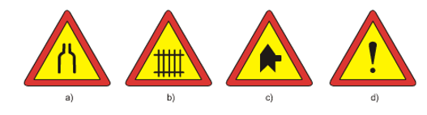

A) a, b, c.

B) b, c, d.

C) a, c, d.

D) a, b, d.

**Câu 4: Cho các hình sau, hình nào có tâm đối xứng?**

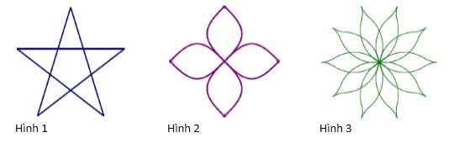

A. Hình 2 và hình 3

B. Hình 1 và hình 2

C. Hình 3 và hình 1.

D. Cả ba hình trên

**Câu 5:** Các số La mã XI; XXII; XIV được đọc lần lượt là

A. 11; 22; 15 B. 12; 22; 15 C. 11; 22; 14 D. 9; 22; 14

**Câu 6:**Trường hợp nào sau đây thì tam giác ABC là tam giác đều:

Tam giác có

A. AB > AC > BC. B. AB < AC < BC.

C. AB = AC = BC. D. AB = AC < BC.

**II.Tự luận (7,0 điểm)**

**Câu 7**: Thực hiện phép tính:

a) (- 4 + 7).(-6)

1. (-15) + 14 + (- 85)

**Câu 8**:

a) Viết tất cả các số nguyên là ước của -10

b) Viết theo đúng thứ tự từ nhỏ đến lớn các số nguyên x thoả mãn - 5 ≤ x < 5

**Câu 9:** a**)** Tính nhanh 29. 31 + 66.69  + 31.37

b) Tìm số tự nhiên x, biết: 

**Câu 10**. 1. Kể tên các cạnh, góc và đường chéo của hình vuông ABCD



2. Sân nhà bạn An là hình chữ nhật có chu vi là 30m và chiều rộng 5m.

a) Tính diện tích sân nhà bạn An.

b) Bố An muốn dùng những viên gạch hình vuông cạnh là 50cm để lát sân. Vậy bố An cần dùng bao nhiêu viên gạch để lát hết sân đó?

**Câu 11**: Cho A = 2 + 22 + 23 + 24 + 25 +...+ 2200 .

Chứng tỏ rằng: B = - 1,9A có giá trị là một số nguyên.

**Câu 12:** Các hình ảnh về các con vật sau đây có trục đối xứng không?

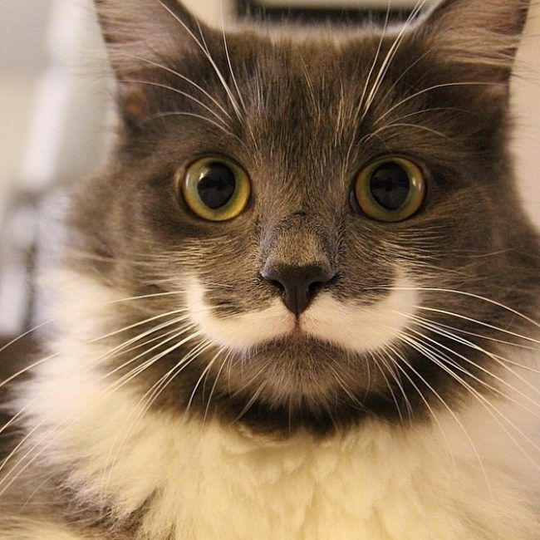

……………………….HẾT…………………………

**HƯỚNG DẪN CHẤM**

**ĐỀ KIỂM TRA HỌC KÌ I – MÔN TOÁN LỚP 6**

1. **Trắc nghiệm (Mỗi câu đúng được 0,5 điểm)**

|  |  |  |  |  |  |
| --- | --- | --- | --- | --- | --- |
| **Câu 1** | **Câu 2** | **Câu 3** | **Câu 4** | **Câu 5** | **Câu 6** |
| **D** | **C** | **D** | **A** | **C** | **C** |

1. **Tự luận**

|  |  |  |
| --- | --- | --- |
| **Câu** | **Nội dung** | **Điểm** |
| **7**  **2.0đ** | c) (- 4 + 7).(-6)  = 3. (-6)  = -18 | **0, 5**  **0, 5** |
| d)(-15) + 14 + (- 85)  =  = -100 + 14  = -86 | **0, 5**  **0,5** |
| **8**  **1,0đ** | a) Tất cả các số nguyên là ước của -10:  -1;-2;-5;-10;1;2;5;10 | **0, 5** |
| b). Các số nguyên x cần tìm viết theo đúng thứ tự từ nhỏ đến lớn là:  -5, -4, -3, -2, -1, 0, 1, 2, 3, 4 | **0,5** |
| **9**  **1,5đ** | a) 29. 31 + 66.69  + 31.37  = ( 29.31+31.37) + 66.69 = 31.(29+37) +66.69  = 31.66 + 66.69 = 66.(31+69) = 66.100 = 6600  b) | **0,5**  **0,5**  **0,25**  **0,25** |
| **10**  **1,5đ** | 1. Trong hình vuông ABCD:   Các cạnh là: AB, BC, CD, DA  Các đường chéo: AC, BD  Các góc là: Góc A, góc B, góc C, góc D | **0,5** |
| 2.  a) Chiều dài sân nhà bạn An là:  30 : 2 - 5 = 10 (m)  Diện tích sân nhà bạn An là:  10 . 5 = 50 (m2) = 500 000 (cm2) | **0,25**  **0,25** |
| b) Diện tích một viên gạch là: 50 . 50 = 2500(cm2)  Số viên gạch bố An cần để lát hết sân là:  500 000 : 2500 = 200 (viên) | **0,25**  **0,25** |
| **11**  **0,5đ** | A = (2 + 22 + 23 + 24 ) + (25+ 26 +27 +28)+...+ (2197 + 2198 + 2199 + 2200)  = 2.(1 + 2 + 22 + 23) + 25.(1+2+ 22 +23 ) +...+ 2197.(1+2+ 22 +23 )  = 2.15+25. 15+....+2197 .15=15.(2+25 +...+2197 )  Ta thấy A chia hết cho 2 và 5 nên A có chữ số tận cùng là 0  Do đó B = - 1,9.A có giá trị là một số nguyên. | **0,25**  **0,25** |
| **12**  **(0,5)** | Các hình ảnh về các con vật trên đều có trục đối xứng | **0,5** |

…………………..Hết……………………..